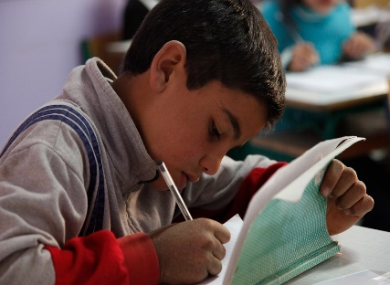

|  |
| --- |
| **Mario Quezada 2020/2021** |

**Mi Página Centrada en la Persona**

* Estar en casa y tener rutinas
* Estar con mi familia
* Poder tomar algunos descansos sensoriales
* Poder sentarme en diferentes lugares (Ej., el piso, una silla, el sillón, cerca de un adulto)
* Poder cambiarme de espacios si lo necesitaba
* Tener más tiempo para terminar las tareas

**Qué funcionó este año**

* Necesitaré ayuda para volver a la rutina de la escuela
* Ayuda con la parte sensorial
* Horarios visuales, historias sociales
* Apoyos positivos para el comportamiento
* Espacios tranquilos
* Asiento alternativo
* Descansos cada cierto tiempo
* Lenguaje positivo

**Qué apoyos necesitaré**

Me quedé en casa y todo cambió, mis rutinas, mi apoyo, mis amigos, mis maestros. Las clases comenzaron en el computador y estar en la pantalla tampoco me ayudó. Necesitaba mucha ayuda de un adulto que a veces tampoco tenían el tiempo de ayudarme por trabajo y otras razones.

**Cómo el COVID 19 afectó mi vida**

* Estar en la pantalla todo el día
* Demasiados descansos, me costaba volver a clases después de los descansos, especialmente los que eran muy largos
* No tener ayuda uno a uno
* Mis padres solo hablan Español y la instrucción era en Inglés, esto limitaba la oportunidad de mis padres para ayudarme
* Tener que hacer tareas sin ayuda
* Los servicios de educación especial no fueron los mismos
* No tener horarios visuales
* Había que navegar muchos sitios web diferentes

**Qué no funcionó**